**Lampiran 16**

**DOKUMENTASI**

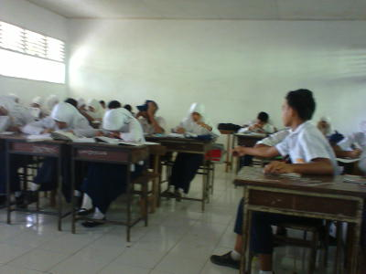

**Gambar : Pelaksanaan uji validasi**

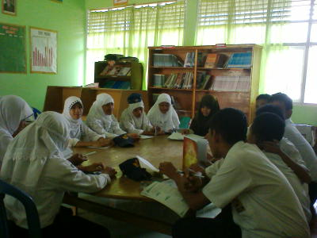

**Gambar : Pelaksanaan pretest**

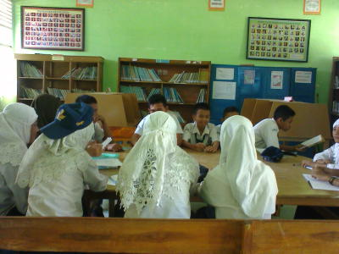

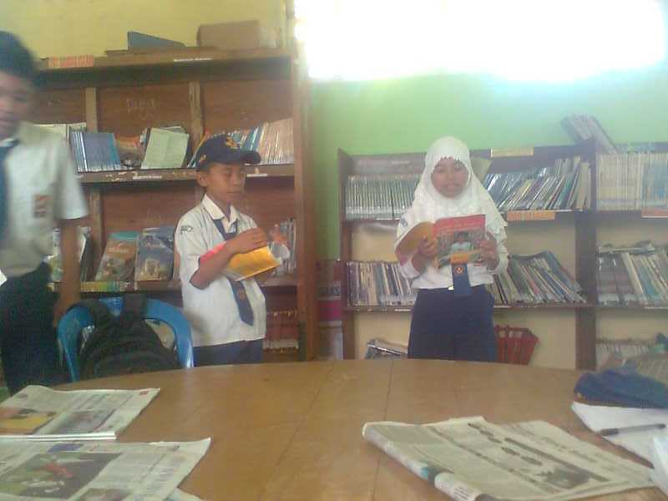

**Gambar : Pemberian treatment**

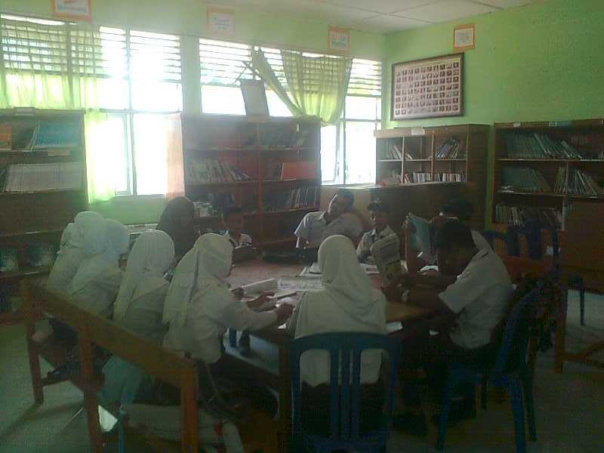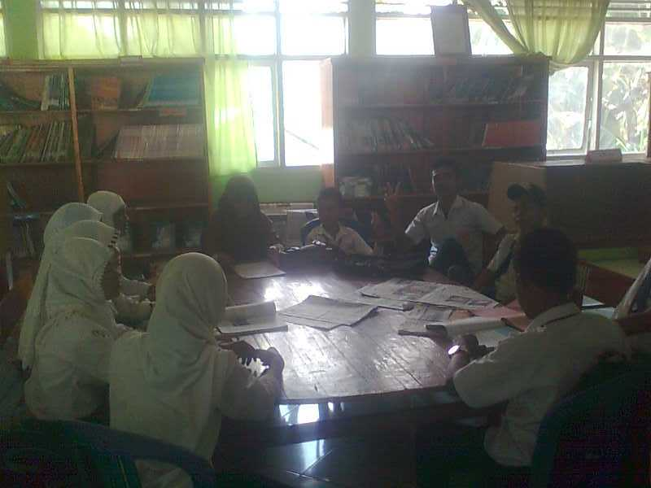

**Gambar : Pelaksanaan Posttest**